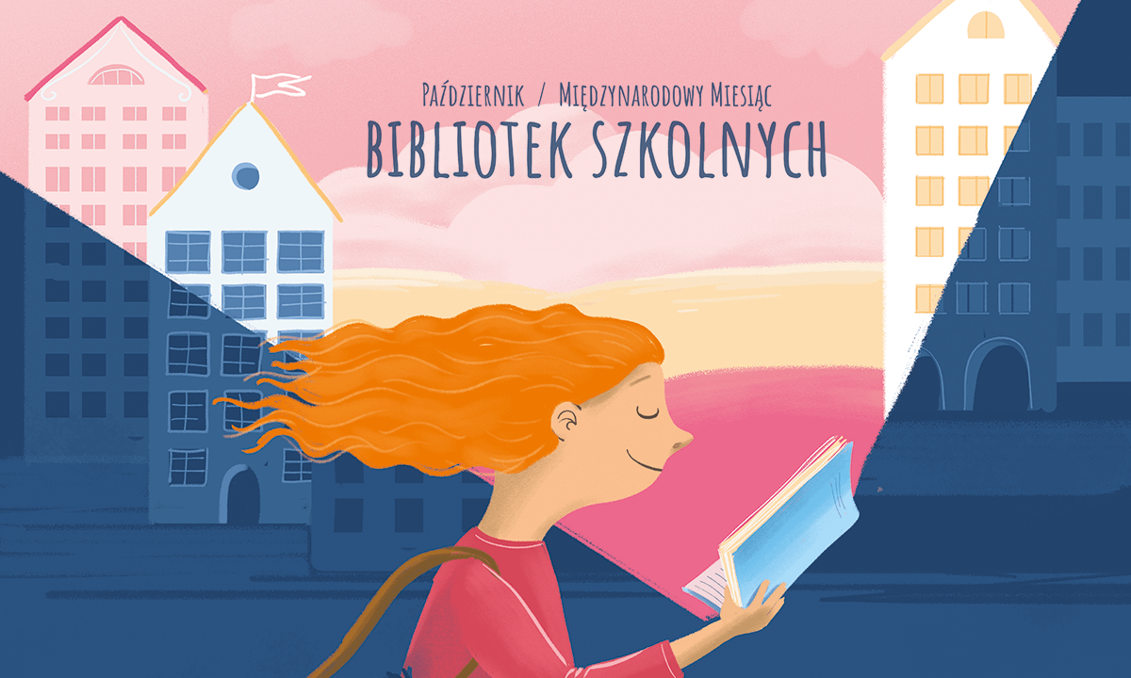
Po raz kolejny na całym świecie październik obchodzony jest jako Międzynarodowy Miesiąc Bibliotek Szkolnych (do 2007 r. był to Międzynarodowy Dzień Bibliotek Szkolnych). Święto jest organizowane od 1999 roku przez: International Association of School Librarianship – IASL. Celem akcji jest zwrócenie uwagi na ogromną rolę bibliotek w życiu szkoły, w nauce i rozwijaniu zainteresować czytelniczych.
. W tym roku będziemy świętować pod hasłem: „Z książką Ci do twarzy”.
Z tej okazji biblioteka szkolna proponuje:
1. Film "Jakub, Mimmi i gadające psy" oraz warsztaty plastyczne - 9 X 2020 w ramach Nocy Bibliotek (szczegóły w Librusie)
2. Poranek z książką - w każdy czwartek w godzinach 7.45 - 8.00 A.Schmidt "Minu"
3. Wystawę fotografii 'Ubierz się w książkę"
4. Wyzwanie plastyczne dla uczniów klas I - IV "Moja ulica- mój dom" (praca w formacie A4, technika dowolna, termin do 20 października 2020)
5. „Przeczytałam, przeczytałem, przeczytaj i ty. Krótka recenzja mająca zachęcić koleżankę, kolegę do przeczytania polecanej książki.” (dla klas IV - VIII, termin do 20 października 2020)

